舒城县人民医院健康管理（体检）中心体检报告封套采购需求

一、项目基本情况
1. 项目名称：舒城县人民医院健康管理（体检）中心体检报告封套采购项目
2. 预算金额：46000元
3. 最高限价：46000元
4. 合同履行期限：一年
二、申请人的资格要求
1. 满足《中华人民共和国政府采购法》第二十二条规定。
三、采购需求：
1. 印刷：文字图案必须清晰度高，不可以出现色差、墨杠等印刷瑕疵。封套印刷的色差±5%，空书皮对折标准在0.5mm以内。体检报告装订后标准：封面、封底平整，不露内页文件(比内页文件大0.5-1mm)，上下不偏斜、不露胶、翻阅舒适。封套内的文字内容及图案以医院要求为准。
2. 封套质量：封套材料需要具备一定的强度和耐用性，同时保证无毒无害，以保障用户健康。需要采用高质量的纸张材料，如250g白卡纸，双面四色彩印覆膜。模切天窗尺寸：140*65mm，整体尺寸：212*298mm，整齐裁切无毛边。
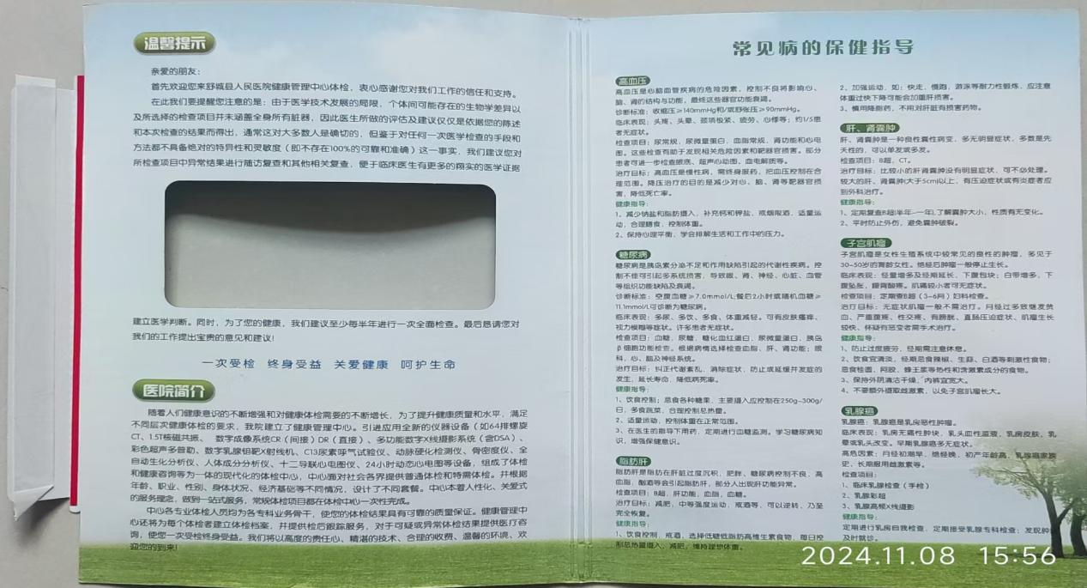
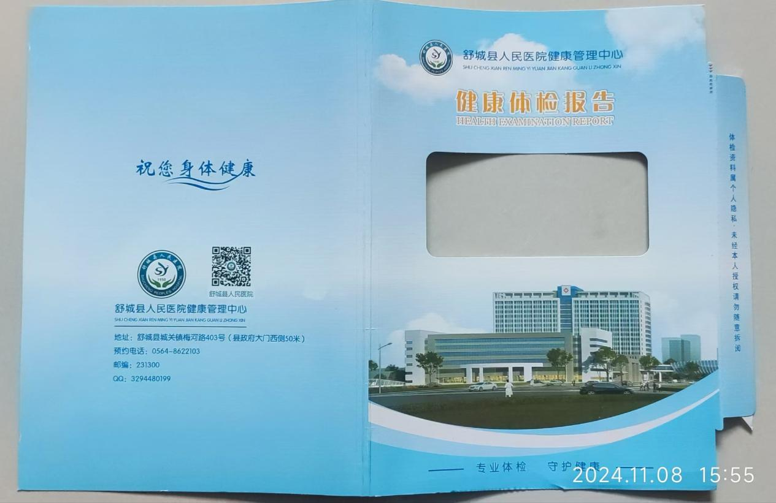
3. 贴胶工艺：热熔胶条为U型胶，三面带胶，非网格贴胶工艺，确保无毒无副作用，胶体透明；封套封口加保密性可撕条(加宽），需加离型双面胶非普通双面胶。
4. 体检报告封套书脊两侧需有折痕工艺。
5. 体检报告装订冷却后可以不间歇翻阅不脱页，并能自动后折，翻阅舒适、流畅、不渗胶。
6. 配套设备：为了方便装订，供应商需免费提供装订设备（热熔装订机等）。
7. 售后服务：供应商需要提供完善的售后服务，包括配送、设备的维修和更换等。例如，装订机出现故障，供应商应需要及时给予解决。
8. 收到订单通知消息后，2日内将所需货品送至指定地点。
9. 开标当天须将板式样品带至现场（具体样式样板情况可与体检中心联系，未带样品将取消参与资格）。
四、服务期限
一年，自双方签定合同日期起计算。
五、最高限价
报价包含排版设计、印刷、纸张、配送、税等一切相关费用，限价1元/个，采购预算量约为4.6万个，最终费用根据实际使用量结算。
六、本项目的资格要求
满足《中华人民共和国政府采购法》第二十二条规定。
七、询价方式
1、资格审查通过后，报价最低供应商为中标人。
2、报价计算公式：体检封套单价（元/个）×预估量（4.6万个）=最终报价；报价最低者中标人，报价相同时采取现场抽签的方式决定中标人。
八、异常低价审查
1.响应报价低于全部通过符合性审查供应商响应报价平均值50%的，即响应报价<全部通过符合性审查供应商响应报价平均值×50%；
2.响应报价低于通过符合性审查的次低报价供应商响应报价50%的，即响应报价<通过符合性审查的次低报价供应商响应报价×50%；
3.响应报价低于采购项目最高限价65%的，即响应报价<采购项目最高限价×65%；
4.询价小组基于专业判断，认为供应商报价过低，有可能影响产品质量或者不能诚信履约的其他情形。
询价小组启动异常低价审查后，属于前述第1项至第4项情形的，应当要求相关供应商在评审现场合理的时间内对响应价格作出解释，提供项目具体成本测算等与报价合理性相关的书面说明及必要的证明材料，包括但不限于原材料成本、人工成本、制造费用等，给予相关供应商的合理时间一般不少于30分钟。其中，属于第3项情形，供应商已随投标文件一并提交相关书面说明及必要的证明材料的，在评审现场可不再重复提交。
响应供应商不能提供书面说明、证明材料，或者提供的书面说明、证明材料不能证明其报价合理性的，询价小组应当将其作为无效响应处理。

投标文件格式

舒城县人民医院 项目

投
标
文
件

投标人： （盖单位章）
法定代表人或其委托代理人： （签字）
联系人姓名： 联系电话：
年 月 日

法定代表人身份证明或授权委托书
1、法定代表人身份证明
投标人名称：
单位性质：
地 址：
成立时间： 年 月 日
经营期限：
姓名： 性别： 系 （投标人名称）的法定代表人。附：法定代表人身份证明
特此证明。
投标人： （盖单位章）
年 月 日
2、授权委托书
本人 （姓名）系 （投标人）的法定代表人，现委托 （姓名）为我方代理人。代理人根据授权，以我方名义签署、澄清、说明、补正、递交、撤回、修改 “ ”(项目名称、编号）招标文件，全权处理与该项目投标、评审答疑、签订合同以及与合同执行有关的一切事务，其法律后果由我方承担。
委托期限：
代理人无转委托权。
附：委托代理人身份证明
投标人（盖单位章）：
法定代表人 （签字或盖章）：
委托代理人（签字或盖章）：
年 月 日
服务承诺书
致： （招标人）：
本承诺声明： （投标人名称）对本招标文件的相关要求完全响应。若有幸中标将严格按照以上承诺进行服务。

特此声明。

法定代表人或代理人（被授权人）签字或盖章：

投标单位名称： （公章）

日 期：

质量保证书

本承诺声明： （投标人名称）对本项目免费质量保证为： 年。

法定代表人或代理人（被授权人）签字或盖章：

投标单位名称： （公章）

日 期：

诚信投标承诺书

舒城县人民医院：
为了积极配合贵院进行的 （招标名称）招标工作，有效遏制不诚信、不公平竞争情况的发生，确保招标工作的公平、公正、公开，特向贵院郑重承诺：
一、我公司所提供的各种材料真实、有效，承担相应的法律责任。
二、我公司逐条如实填写招标各项要求及参数的响应情况，如有任何虚假成分，同意招标人无条件取消我公司此次投标资格，同意招标人无条件取消我公司今后两年参加舒城县人民医院各项投标的资格。中标后无正当理由放弃中标资格或无正当理由不与采购人及时订立合同，同意招标人无条件取消我公司今后一年参加舒城县人民医院各项投标的资格。因我公司自身疏忽造成响应偏差而又放弃中标资格的，同意招标人无条件取消我公司今后六个月参加舒城县人民医院各项投标的资格。
三、同意贵院签订合同前提供样机验证参数的要求，如不符合的无条件退货，并赔偿相关损失。
如有违上述承诺，我公司将独自承担所有的法律后果。同意被废除投标并被没收投标保证金或履约保证金。

投标单位名称（盖章）：
法定代表人（签字）：
日 期：

清廉投标承诺书

舒城县人民医院纪委：
为了积极配合贵院进行的 （招标名称）招标工作，有效遏制不公平竞争和违规违纪问题的发生，确保招标工作的公平、公正、公开，我们保证认真贯彻《招投标法》等相关规定以及有关廉洁要求，特向贵院纪委郑重承诺：
一、我公司任何工作人员绝不以任何理由主动向贵院任何领导和职工行贿。
二、贵院如有任何人员向我公司工作人员索要钱物，我公司人员会坚决拒绝并立即向贵院纪委书面举报。
三、我公司绝不使用不正当手段妨碍、排挤其它投标公司或串通投标。
如果有违上述三项承诺，我公司将独自承担所有的法律后果。同意被废除投标并被没收投标保证金。

投标单位名称（盖章）：
法定代表人（签字）：
日 期：

其他材料（如有）：
投标报价表自行制定

